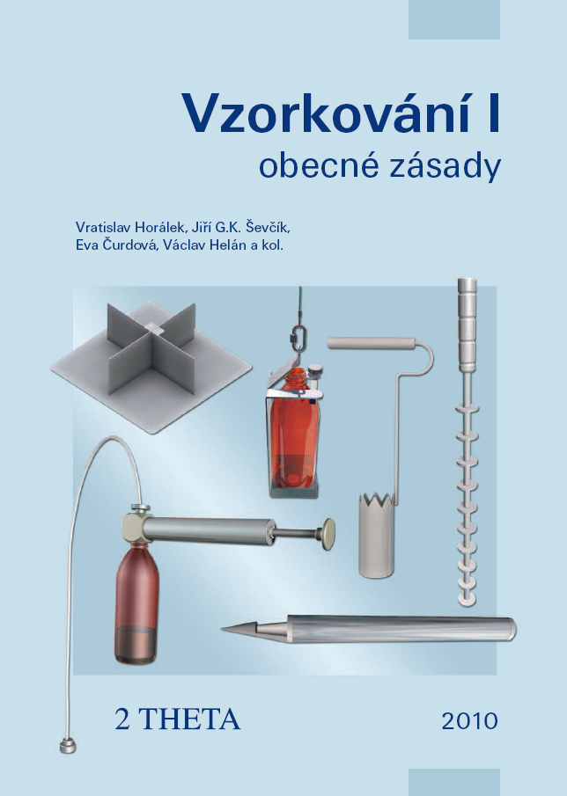

Kniha první – termín vydání: březen 2011
Slovo vydavatele – Václav Helán
Tato kniha uvádí řadu publikací o správném odběru a úpravě vzorků pro rozbory ve všech oborech lidské činnosti. Kniha druhá se bude zabývat vzorkováním v životním prostředí a kniha třetí vzorkováním potraviny a předmětů běžného užit. Další díly budou věnovány vzorkování v různých druzích průmyslu. Tyto knihy vyjdou v letech 2012 až 2014.
1. Úvod
Prof. Ing. J. G. K. Ševčík, DrSc.
Historie, potřeby a cíle vzorkování

2. Základní termíny z oblasti vzorkování a jejich definice
Základní druhy vzorků a vzorkování a jejich vzájemná vazba
Ing. Vratislav Horálek, DrSc., RNDr. Eva Čurdová, CSc.
Definice základních termínů s citacemi platných norem, poznámkami a diskusí
3. Cíle a plán vzorkování hromadných materiálů
RNDr. Eva Čurdová, CSc., Ing. Vratislav Horálek, DrSc.
Cíl, obecný postup a správné zásady vzorkování
4. Statistický základ vzorkování
Prof. Ing. J. G. K. Ševčík, DrSc.
Základy statistiky ve vzorkování, zásady správného používání, příklady. Kapitolu doplňuje program pro potřebné statistické výpočty s komentářem na CD, které je přílohou knihy
5. Vzorkovací nástroje
Ing. Václav Helán, Ing. Vladimír Bogumský, Ing. Martin Bogumský
Správná volba a používání vzorkovacích nástrojů, příklady technického řešení
6. Postupy a zařízení pro úpravu vzorků
RNDr. Eva Čurdová, CSc., Doc. Dr. Ing. Richard Koplík
Zásady a postupy úpravy odebraných vzorků, příklady technických zařízení
7. Etapy vývoje metod a normativních dokumentů z oblasti vzorkování
a hodnocení jakosti hromadných materiálů
Ing. Vratislav Horálek, DrSc.
Historie a přehled tvorby norem a dalších dokumentů z oblasti vzorkování
8. Normy a další legislativní podklady pro vzorkování
Ing. Jitka Procházková, Ing. Eva Klokočníková, Ing. Václav Helán
Druhy a aplikace norem a dalších dokumentů, požadavky pro akreditaci vzorkování. Navazuje databáze platných norem, zabývajících se vzorkováním, na přiloženém CD.
9. Příklady postupu vzorkování
RNDr. Eva Čurdová, CSc., Ing. Miroslav Havránek
Celkový postup vzorkování vysvětlený na konkrétním příkladě.
O autorech
Knihu připravila redakční rada ve složení:
Ing. Vratislav Horálek, DrSc., předseda komise Úřadu pro technickou normalizaci, metrologii a státní zkušebnictví, „klasik“ tvorby českých norem pro vzorkování
Prof. Ing. J. G. K. Ševčík, DrSc., dlouholetý vedoucí Katedry analytické chemie a také proděkan Přírodovědné fakulty Univerzity Karlovy s bohatými zkušenostmi z výzkumné práce v ČR i v zahraničí
RNDr. Eva Čurdová, CSc. získala zkušenosti se vzorkováním různých materiálů při své práci ve Statním zdravotním ústavu, na VŠCHT v Praze a v Puncovním úřadu.
Ing. Václav Helán – po letech v laboratořích hutního závodu se věnuje vydávání literatury z oboru analytické chemie, kontroly životního prostředí a hygieny, vzorkování a chemometrie a organizuje vzdělávací akce k těmto tématům.

Další autoři:
Ing. Vladimír Bogumský, Ing. Martin Bogumský – SPL Bohumín, vývoj vzorkovacích nástrojů
Ing. Miroslav Havránek – Generální ředitelství cel
Ing. Eva Klokočníková – Český institut pro akreditaci
Doc. Dr. Ing. Richard Koplík – VŠCHT v Praze, Ústav chemie a analýzy potravin
Alena Kubátová – Úřad pro technickou normalizaci, metrologii a státní zkušebnictví
Ing. Jitka Procházková – Úřad pro technickou normalizaci, metrologii a státní zkušebnictví

Cena knihy je 16,-€ + DPH
Objednávky na : info@villalabeco.sk

